Скриншот №1 – окно авторизации
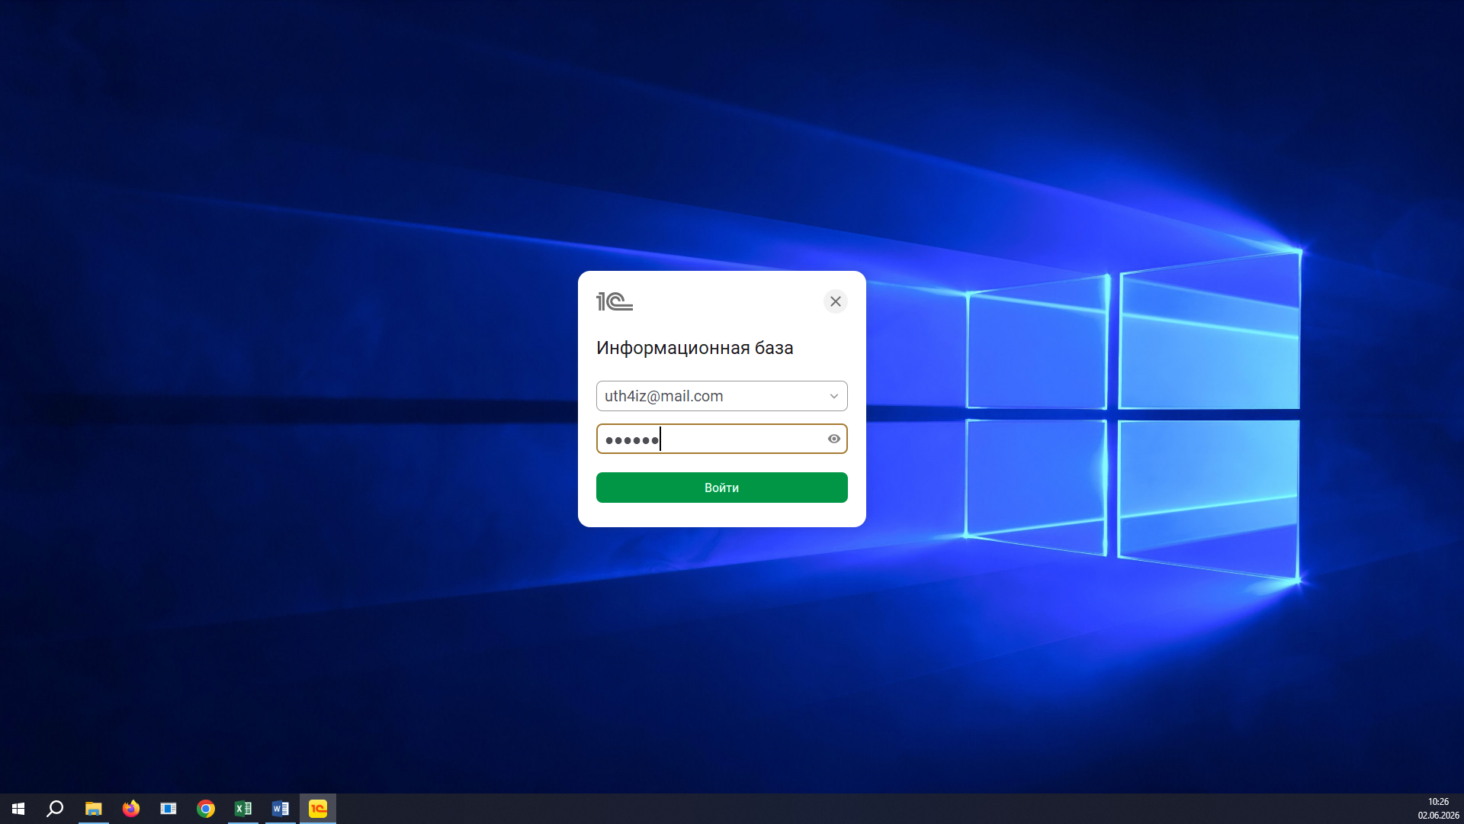

Скриншот №2 – список товаров до загрузки списка
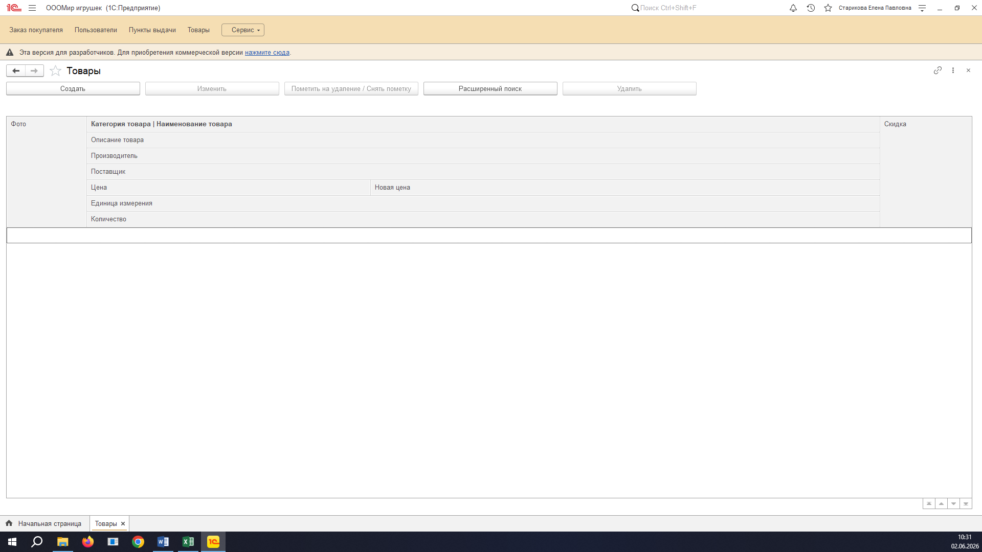
Скриншот №3 – форма загрузки товаров
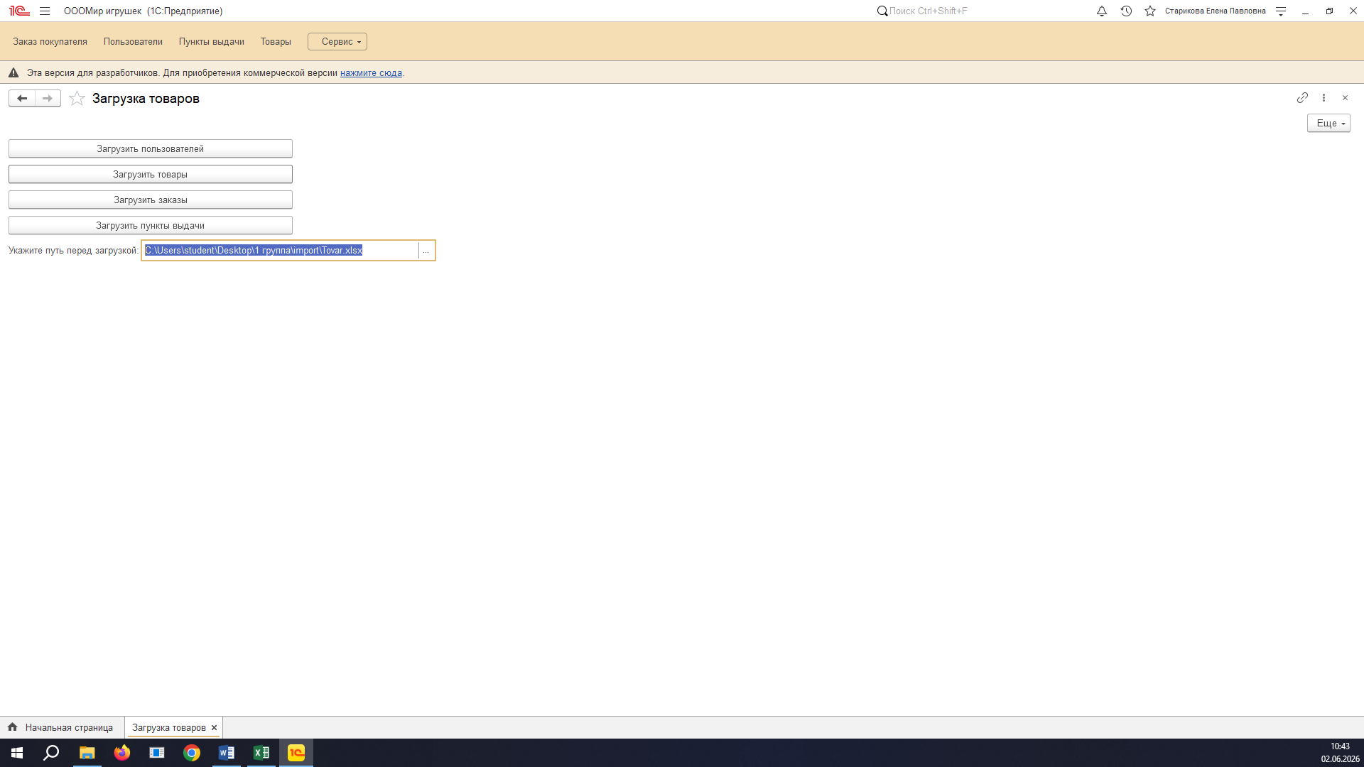

Скриншот №4 – после загрузки товара пользователь видит сообщение о успешной загрузке товаров
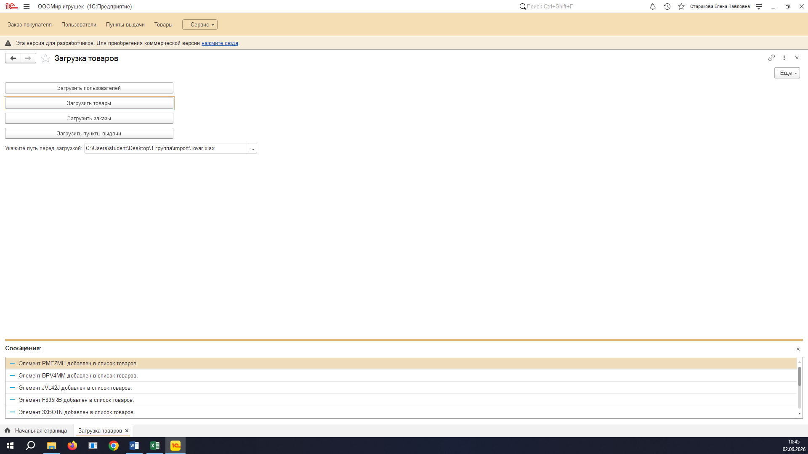

Скриншот №5 – товары отобразились в списке
